# Git常规

-------------------------01学习目标---start-----------------------



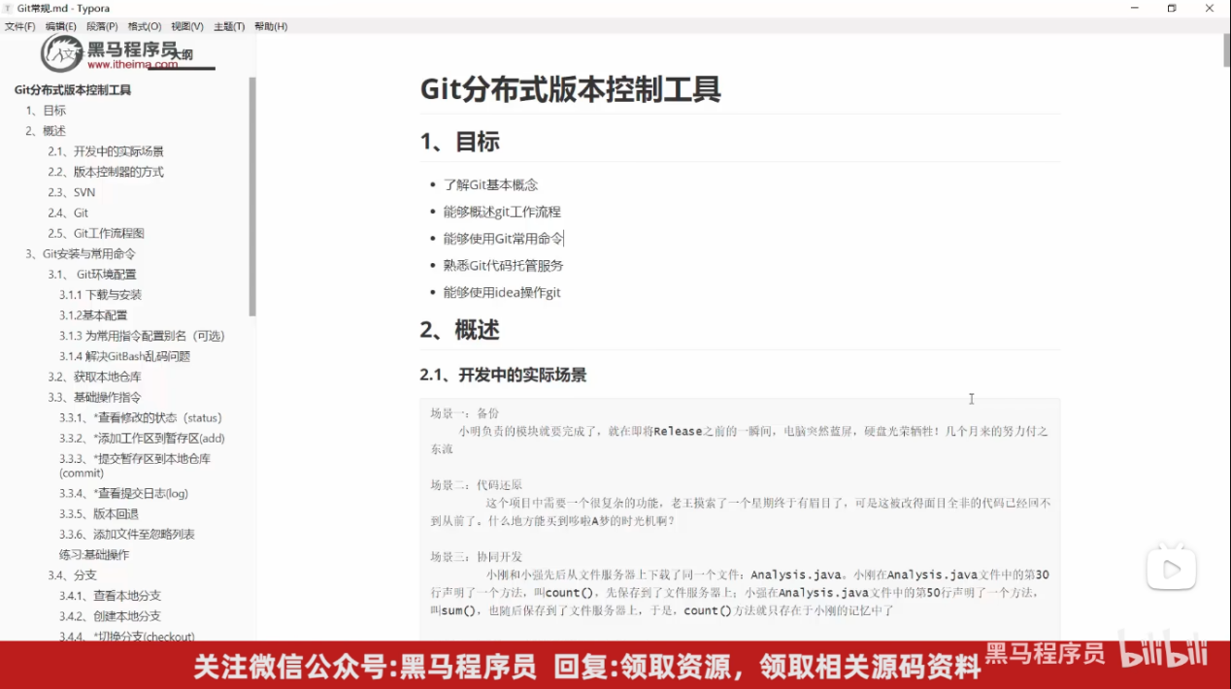

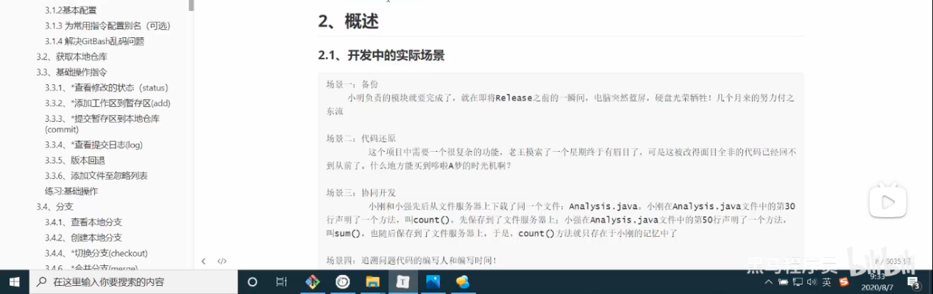

-------------------------01学习目标---end-----------------------

-------------------------02_版本控制器的方式---start-----------------------

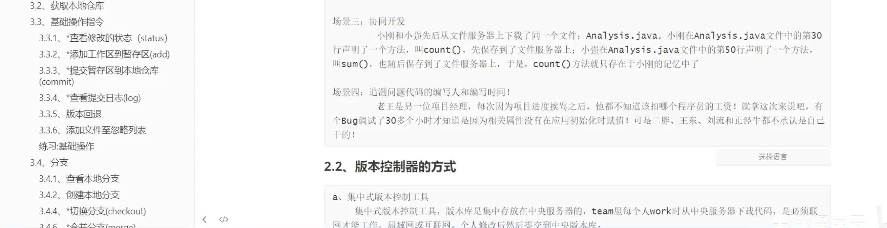

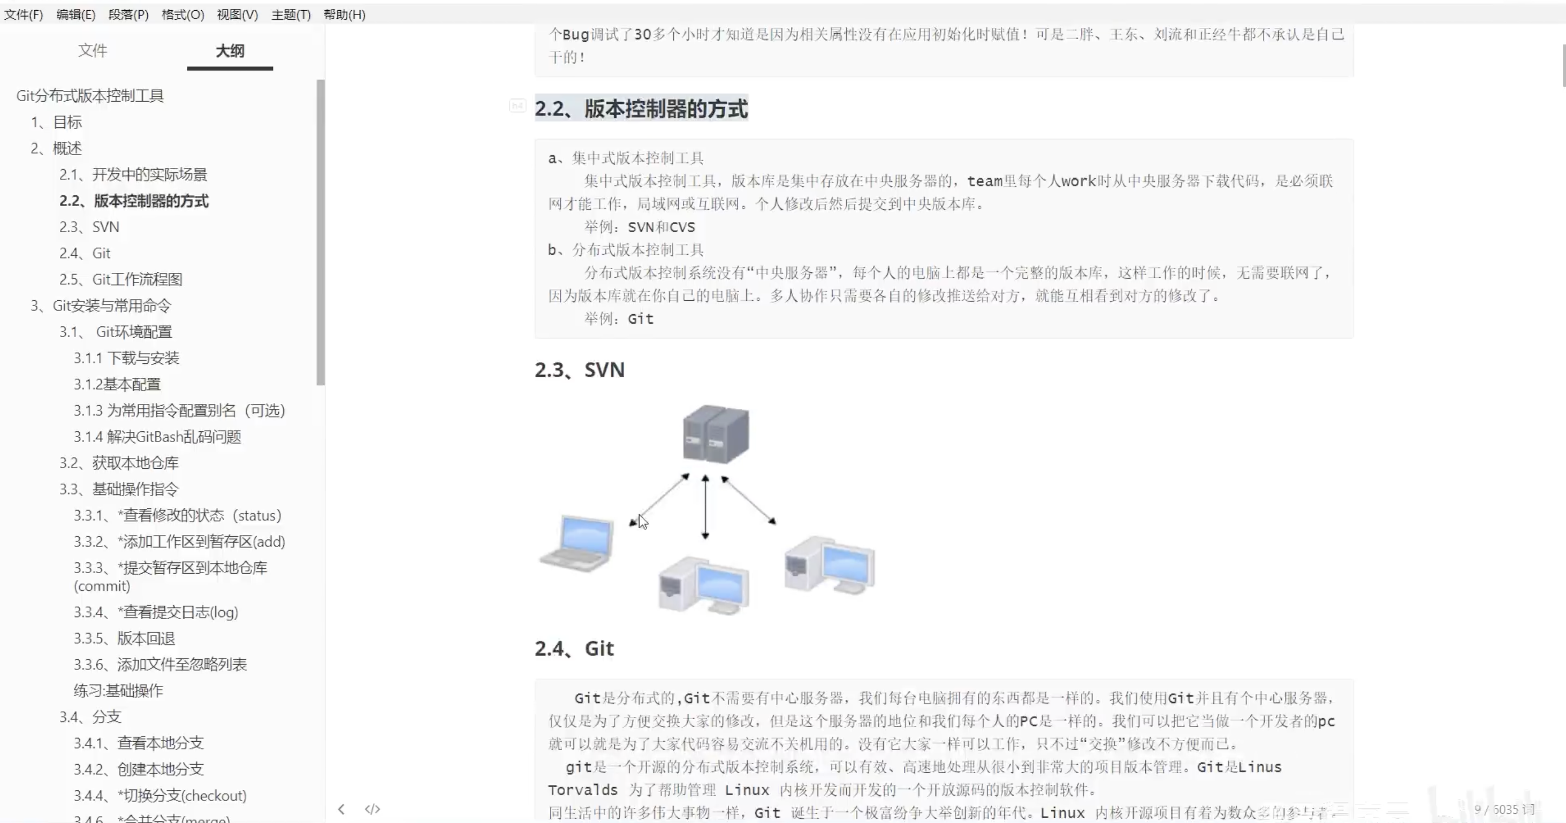

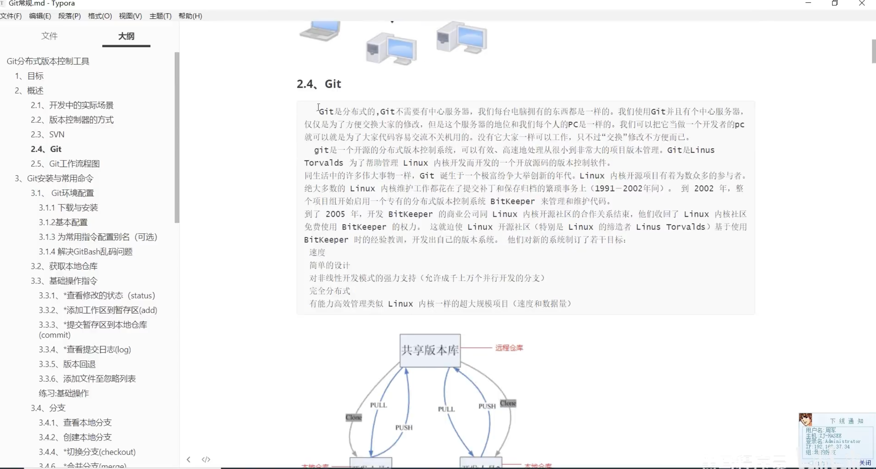

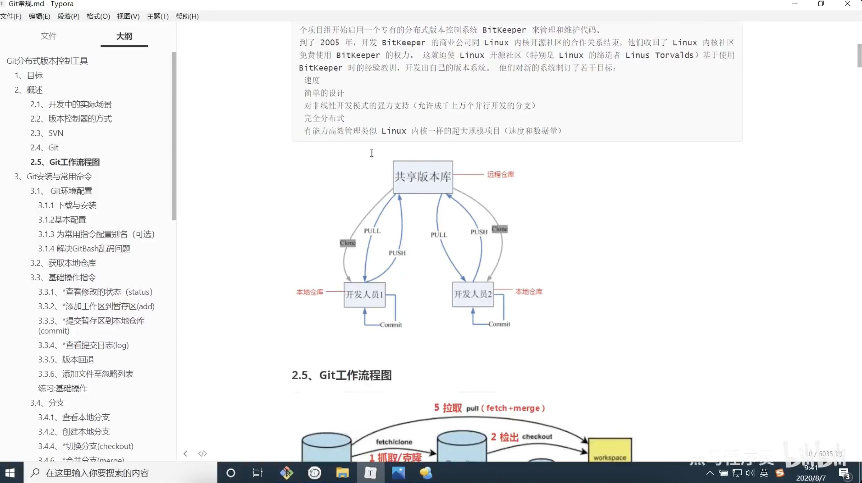

-------------------------02_版本控制器的方式---end-----------------------

-------------------------03_svn_git---start-----------------------

在上一个视频中有全部截图，可以不用截图的哈！！！

-------------------------03_svn_git---end-----------------------

-------------------------？？？？？？？？---start-----------------------

-------------------------？？？？？？？？---end-----------------------

-------------------------？？？？？？？？---start-----------------------

-------------------------？？？？？？？？---end-----------------------

-------------------------？？？？？？？？---start-----------------------

-------------------------？？？？？？？？---end-----------------------

-------------------------？？？？？？？？---start-----------------------

-------------------------？？？？？？？？---end-----------------------

-------------------------？？？？？？？？---start-----------------------

-------------------------？？？？？？？？---end-----------------------

-------------------------？？？？？？？？---start-----------------------

-------------------------？？？？？？？？---end-----------------------

-------------------------？？？？？？？？---start-----------------------

-------------------------？？？？？？？？---end-----------------------

-------------------------？？？？？？？？---start-----------------------

-------------------------？？？？？？？？---end-----------------------

-------------------------？？？？？？？？---start-----------------------

-------------------------？？？？？？？？---end-----------------------

-------------------------？？？？？？？？---start-----------------------

-------------------------？？？？？？？？---end-----------------------